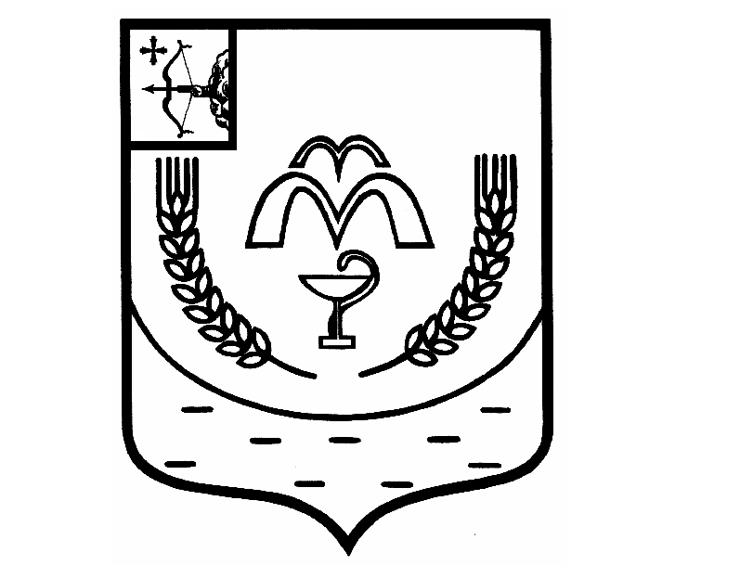

КУМЕНСКАЯ РАЙОННАЯ ДУМА
ШЕСТОГО СОЗЫВА
от 08.11.2022 № 13/76
пгт Кумёны

О проведении публичных слушаний

В соответствии со статьей 28 Федерального закона от 06.10.2003 № 131-ФЗ «Об общих принципах организации местного самоуправления в Российской Федерации», статьями 16, 23 Устава муниципального образования Куменский муниципальный район Кировской области, Положением о публичных слушаниях в муниципальном образовании Куменский муниципальный район, утвержденным решением Куменской районной Думы от 19.10.2005 № 29/218, Куменская районная Дума РЕШИЛА:
- Провести публичные слушания:
1.1. по проекту решения Куменской районной Думы «О бюджете муниципального образования Куменский муниципальный район Кировской области на 2023 год и плановый период 2024-2025 годы»
2. Назначить проведение публичных слушаний на 09.12.2022 в 14.00 часов в зале заседаний администрации района.
3. Ответственным за организацию и проведение публичных слушаний назначить правовой отдел администрации района (Шибанова Н.В.).
4. Правовому отделу администрации района (Шибанова Н.В.):
4.1. Опубликовать в официальных средствах массовой информации:
- информацию о назначении публичных слушаний и проект решения районной Думы, по которому проводятся публичные слушания, а также порядок участия граждан и порядок учета предложений по проектам решений в срок не позднее 01.12.2022;
- заключение о результатах проведения публичных слушаний (не позднее 3 дней со дня их проведения);
4.2. Обеспечить прием предложений и замечаний по проектам от участников публичных слушаний;
4.3. После завершения публичных слушаний подготовить протокол и заключение по результатам публичных слушаний.
5. Настоящее решение вступает в силу в соответствии с действующим законодательством.

Председатель
Куменской районной Думы А.А. Машковцева

Глава Куменского района И.Н. Шемпелев

